應用軟體設計實習 作業

Eclipse-Java編寫範例程式

電子三甲

曾義凱

106360108

1. 使用情境的心得報告(包含流程說明和圖片)
2. 程式編寫畫面和執行畫面

P9

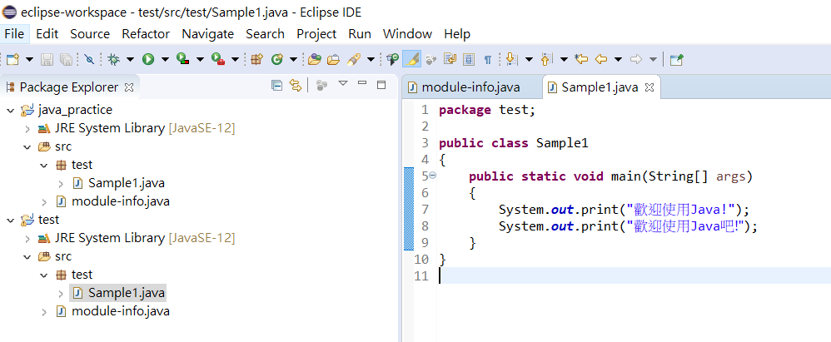

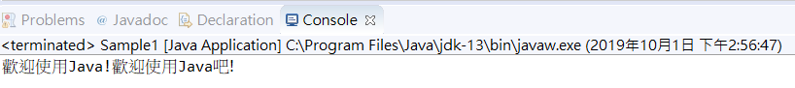

P10

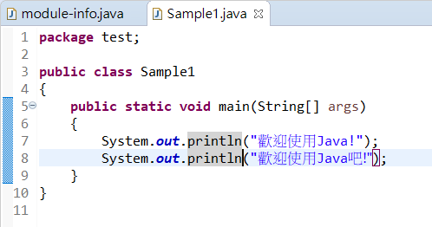

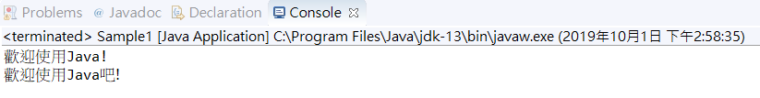

P16

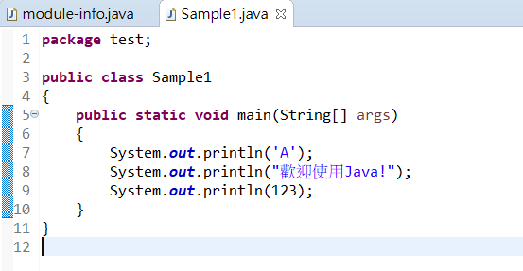

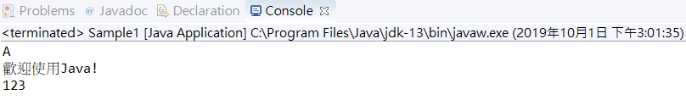

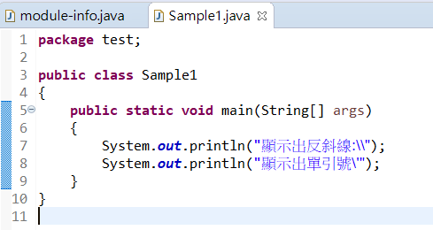

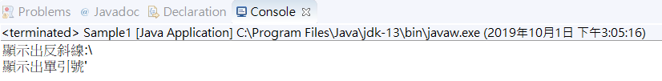

P18

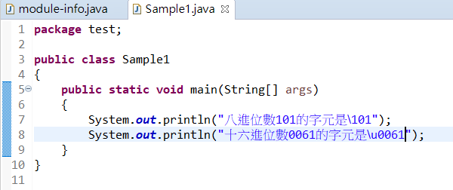

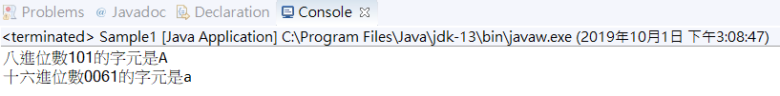

P25

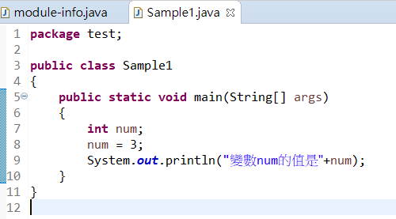

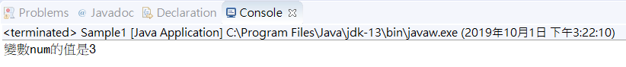

P26

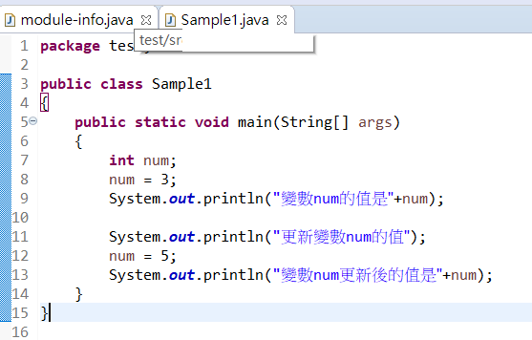

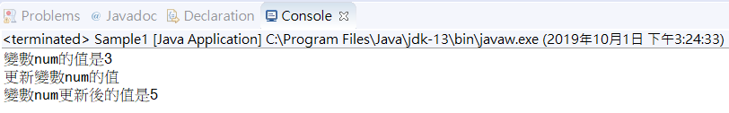

P27

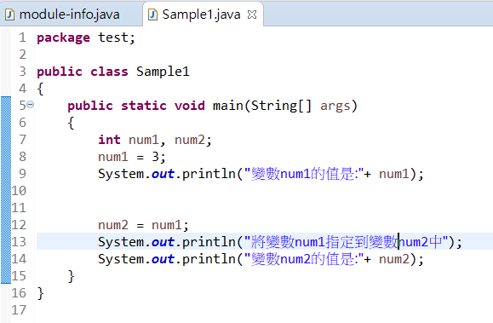

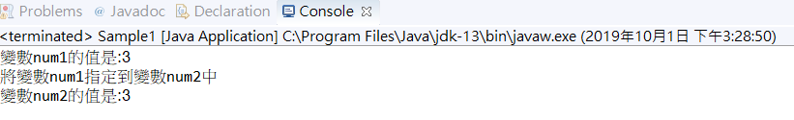

P28

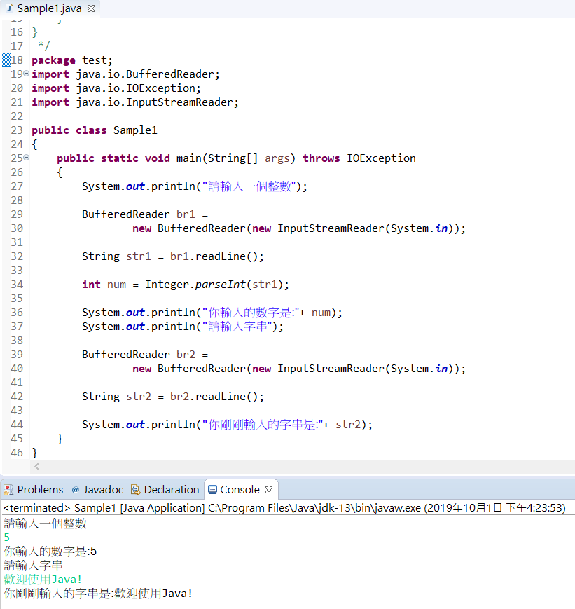



P31

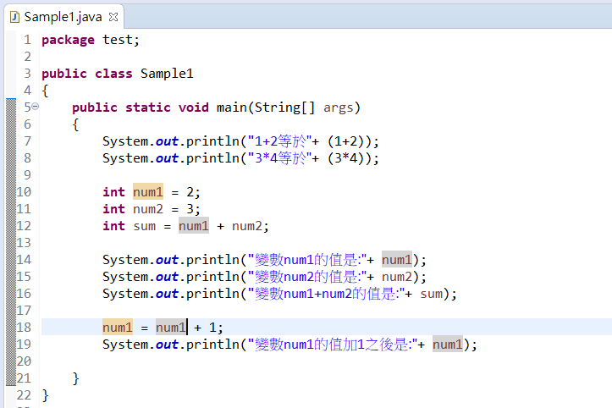

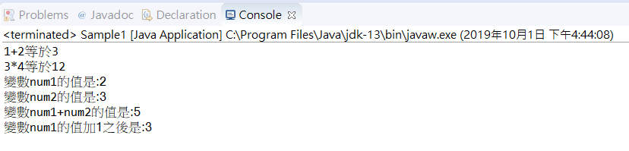

P34

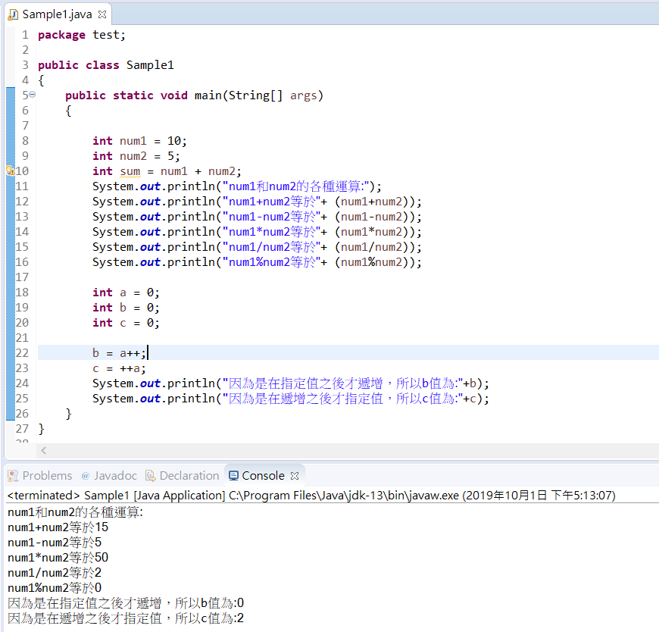



P38

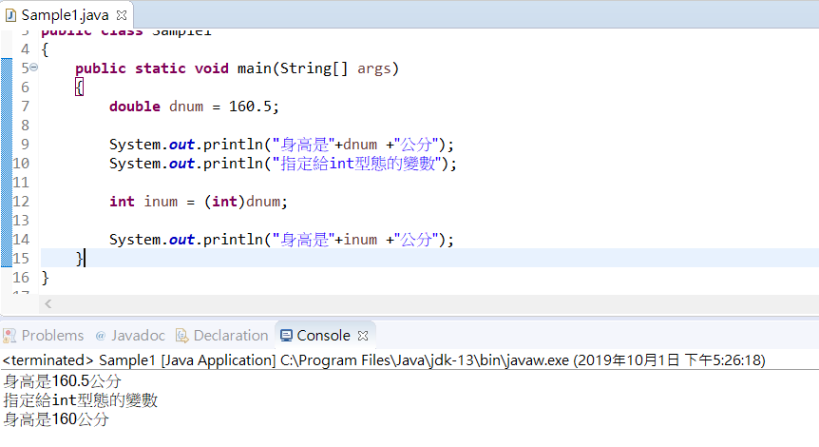

P39

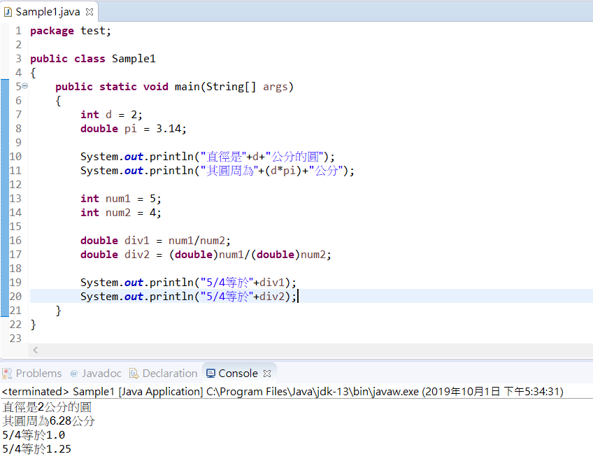

2.本次作業心得

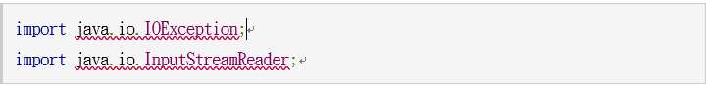本次作業更加認識java與c語言不同之處，java寫起來更加直覺，好像控制某個元件，直接下達指令，本次作業也與同學106360101謝尚泓討論，我們發現java開頭的import就是c語言的library，也需透過引入來使用我們所需function本次作業也遇到問題，以下兩行標頭檔沒有引入導致錯誤。